# Spoty – Userguide

Dieses Dokument ist eine Bedienungsanleitung zur Applikation „Spoty“, welche von Daniel Lamprecht, Manuel Sammer und Alexander Ruhdorfer entwickelt wurde.

Die Applikation besteht aus drei Teilen, der mobilen Android-Applikation, der Web-Anwendung und der administrativen Java-Applikation.

Mit der Android-Applikation können Nutzer von Unterwegs Orte suchen, sich Bewertungen ansehen, diese Orte selbst bewerten und erhalten eine Karten-Ansicht, wo sich der Ort befindet.

Die Web-Applikation hat die gleichen Funktionalitäten wie die Android-Applikation. Sie kann von Zuhause aus genutzt werden und ermöglich eine Planung der Besuche im Vornhinein.

Die Desktop-Applikation wird nur von den Administratoren für administrative Tätigkeiten genutzt.

## Mobile Applikation (Android)

Die mobile Android-Applikation dient den mobilen Nutzern des System, damit sie Orte unterwegs mit dem Smartphone suchen, filtern, bewerten und die Route planen können.

### Login

Der User muss sich am Start der Anwendung anmelden. Er gibt seinen Nutzernamen und sein Passwort ein und drückt dann auf den Button „Login“.

* 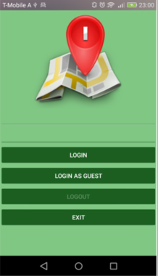Er kann sich auch als Gast ohne Eingabe von Werten einloggen

Abbildung : Mobile-App - Login

* Wenn er den Button „Exit“ drückt, wird die Anwendung geschlossen
* Drückt er „Login“, loggt er sich normal mit Nutzername und Passwort bei der Anwendung an

### Hauptübersicht

### Hat sich der Nutzer eingeloggt, gelangt er zur Hauptübersicht der Anwendung.

* Er erhält hier eine Übersicht über alle Orte der Anwendung.
* Die Beiden Buttons am rechten oberen Rand des Bildschirms führen ihn zu den Filter-Einstellungen (links) und zur Kartenansicht (rechts).
* Wählt der Nutzer einen Ort aus, gelangt er in eine neue Übersicht, wo er alle Informationen zum Ort erhält.

### Ort-Informationen

### In dieser Übersicht erhält der User eine Auflistung der Informationen zum Ort.

* 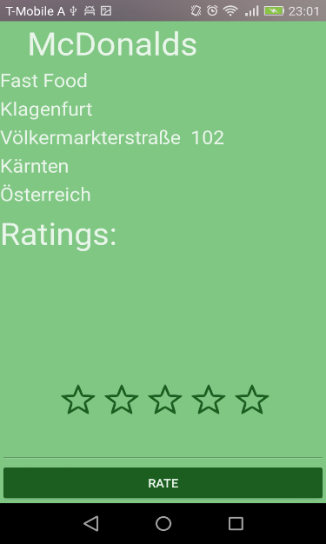In dieser Übersicht erhält der User Infos zum ausgewählten Ort.
* Er kann den Ort nach Eingabe eines Feedbacks und einer Stern-Bewertung bewerten.

Abbildung : Mobile-App - Ort-Informationen

### Filter-Einstellungen

In dieser Übersicht kann der Nutzer Filter-Informationen (welche Orte aufgelistet werden sollen in der Hauptübersicht) eingeben.

* 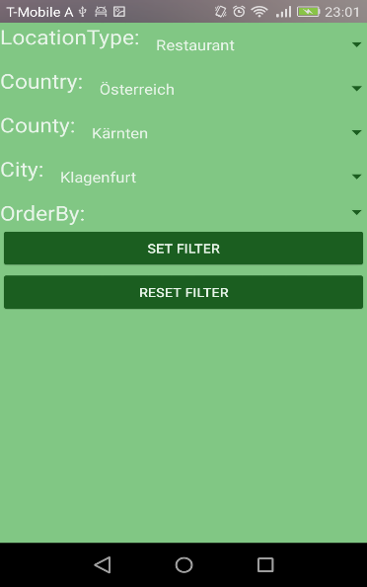Zu dieser Ansicht gelangt er über das Zahnrad im Hauptmenü

Abbildung : Mobile-App - Filtereinstellungen

* Er kann seine Filterkriterien wählen und durch Betätigen des Buttons „Set Filter“ die Orte nach den Kriterien filtern.
* Der Button „Reset Filter“ setzt alle Filter-Einstellungen zurück.

### Karten-Ansicht

In dieser Ansicht werden dem User alle Locations auf einer Karte angezeigt. Zu dieser Ansicht gelangt er über das Karten-Symbol in der Hauptansicht. Die Karte-Ansicht funktioniert auch ohne GPS, jedoch wird der Nutzer darauf hingewiesen das er nicht alle Features/genauste Koordinaten zur Verfügung hat.

* 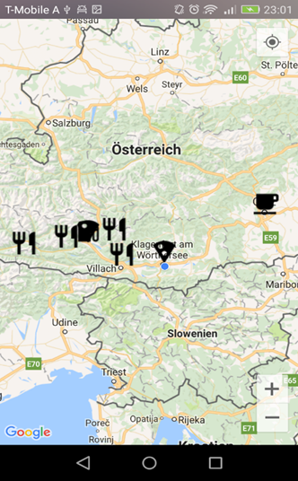Mit Pinch-To-Zoom kann er zu den Orten zoomen
* Wenn er einen Ort auswählt, gelangt er zu der Selben Detailansicht, die er auch erhält, wenn er im Hauptmenü einen Ort auswählt.
* 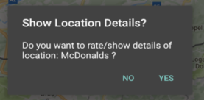Wählt er einen Ort aus, erscheint folgende Meldung:
* Wählt er „YES“, werden ihm die Details zur Location angezeigt.

### Routing

Der Nutzer kann entweder aus der Kartenansicht oder der Übersicht in die Routingansicht gelangen. Hier wird ihm, sollte er eine über die Karte und damit einer Location hierhin gelangt sein, eine Route zur letzten Location angezeigt. Der Benutzer hat aber auch die Möglichkeit das Endziel zu ändern um z.B. eine andere Location auszuwählen, eine beliebige Adresse einzugeben usw.

## Web-Applikation

Die Web-Applikation dient den Nutzern dazu, um von Zuhause auf Orte zu suchen, Bewertungen anzusehen und Orte zu bewerten. Des weiteren kann die Route zu Orten geplant werden.

### Login

Beim Login muss sich der Nutzer einloggen. Dies geschieht mit seinem Username und seinem Passwort.

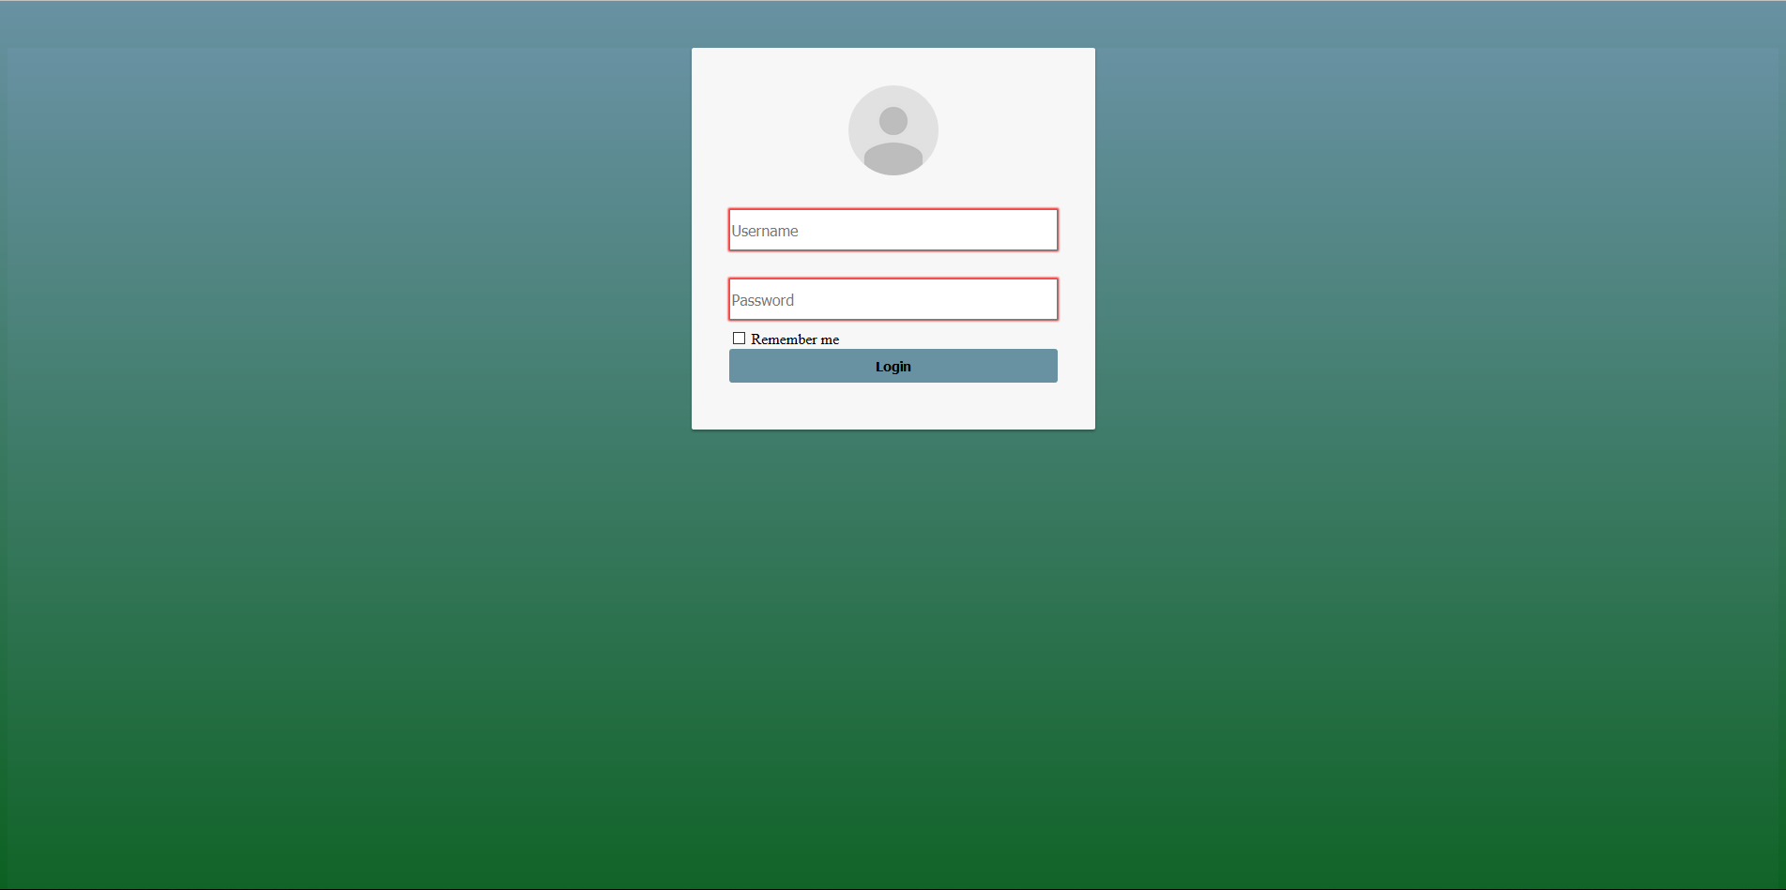

Abbildung : Web-Applikation – Login

* Bei Falscher Eingabe von Username und Passwort ist ein Login nicht möglicht

### Hauptübersicht

Ist der User erfolgreich eingeloggt, gelangt er zur Hauptübersicht der Web-Applikation.

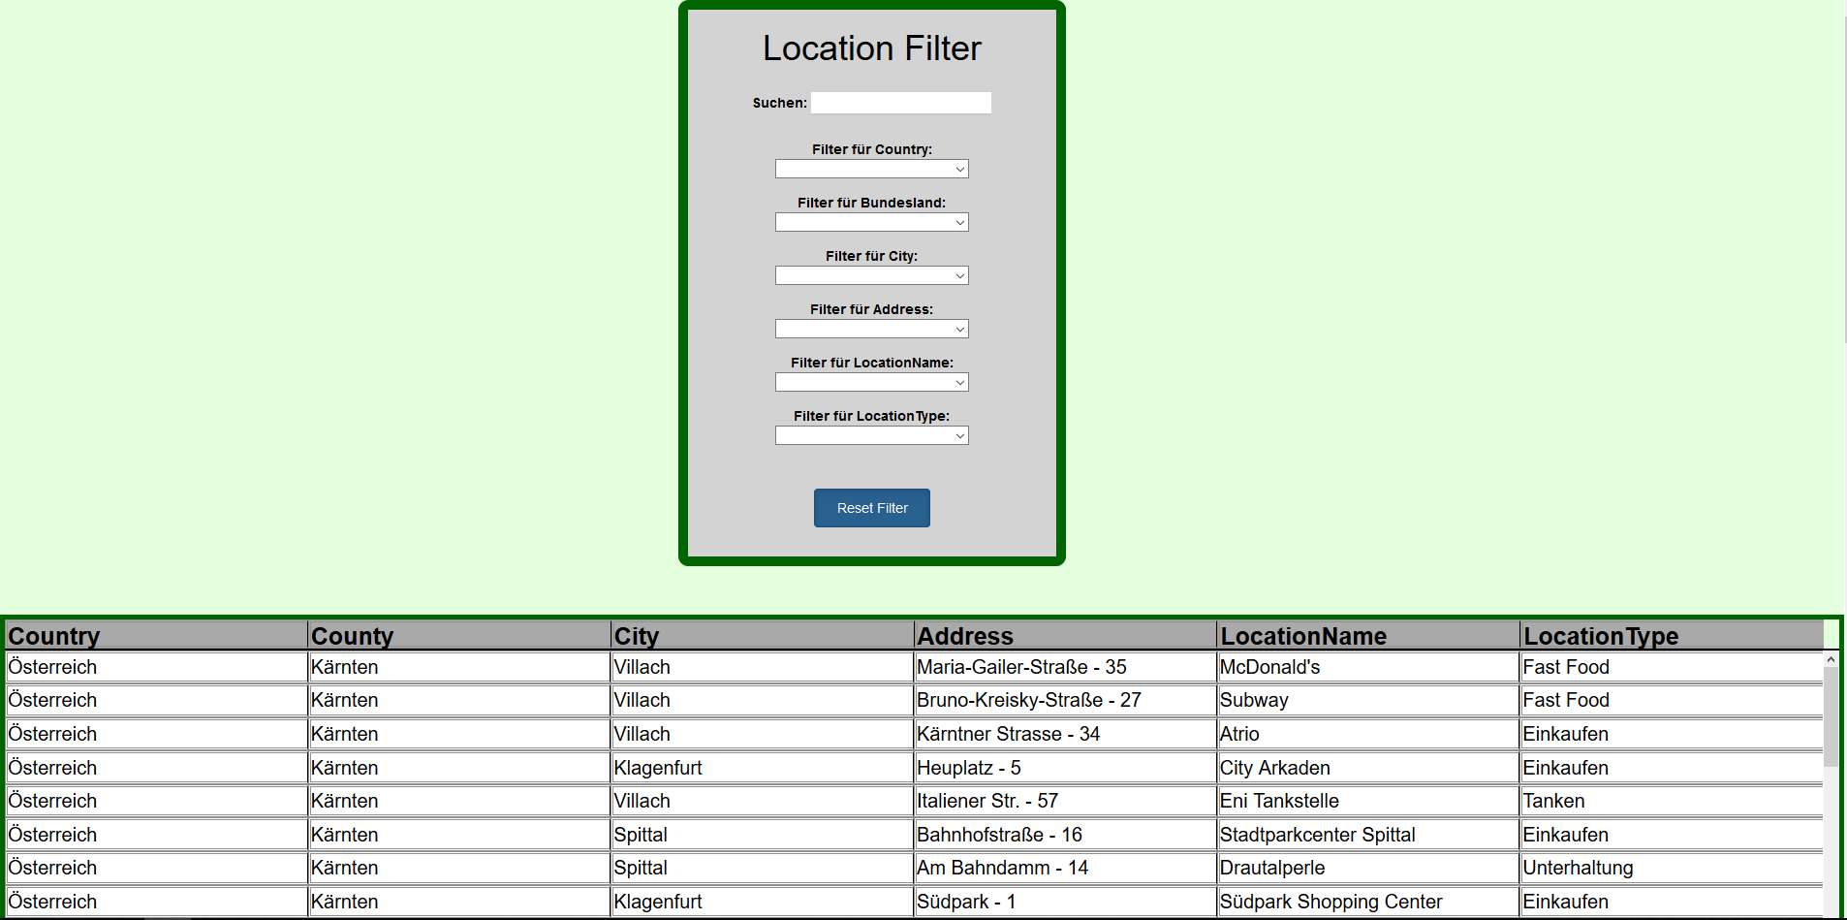

Abbildung : Web-App – Hauptansicht

* Er erhält Übersicht über alle Orte und kann diese nach Belieben anhand der in der Abbildung gezeigten Kriterien filtern.

Wird vom User ein Ort ausgewählt, kann er sich die Bewertungen der anderen User zu diesem Ort anzeigen lassen.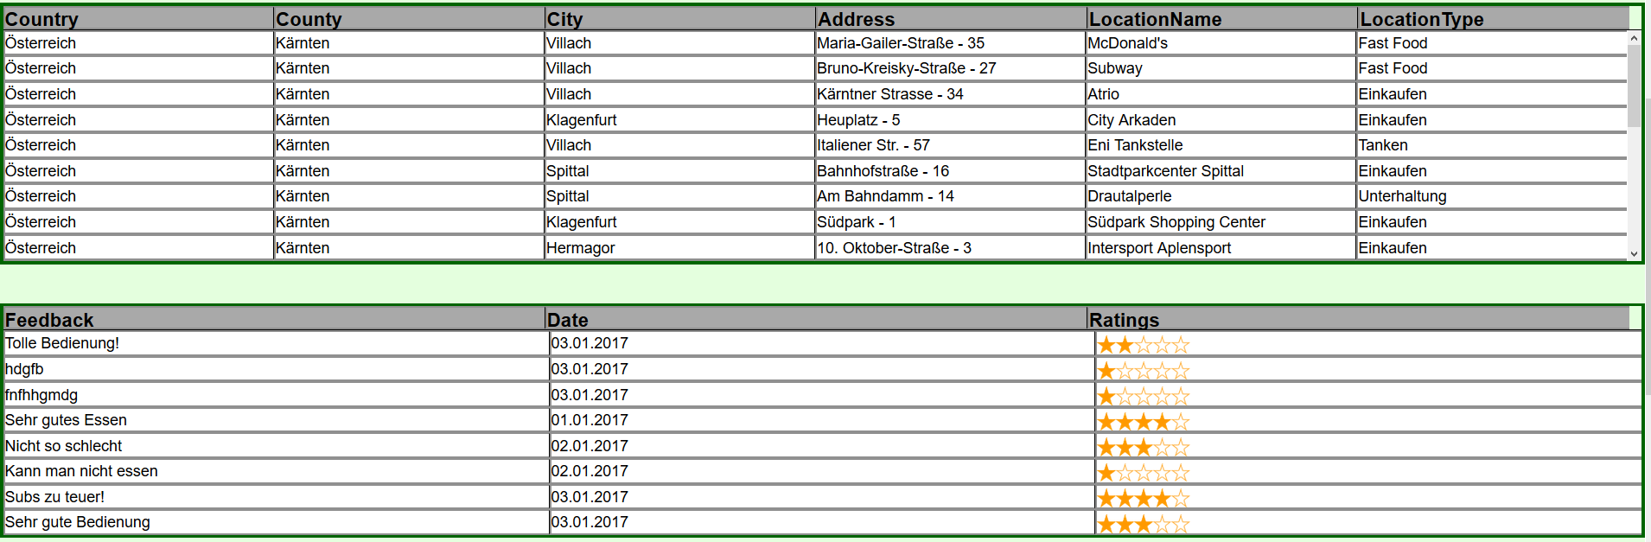

Abbildung : Web-App - Bewertungen

* Dem User wird dargestellt, wie die Location bewertet wurde, das Datum der Bewertung und einen Text, den der User, welcher bewertet hat, eingegeben hat.

Für den User besteht auch die Möglichkeit, eine neue Bewertung hinzuzufügen, nachdem er einen Ort ausgewählt hat.

Abbildung : Web-App - neue Bewertung

* Der User muss ein Feedback angeben und ein Stern-Rating (5 = am Besten, 1 = am Schlechtesten) um eine Bewertung hinzuzufügen.
* Durch Betätigen des Buttons „Bewertung hinzufügen“ wird die Bewertung zum Ort hinzugefügt.

Für den User besteht auch die Möglichkeit, sich alle Orte auf einer Karte anzusehen und die Route zu einem Ort zu berechnen.

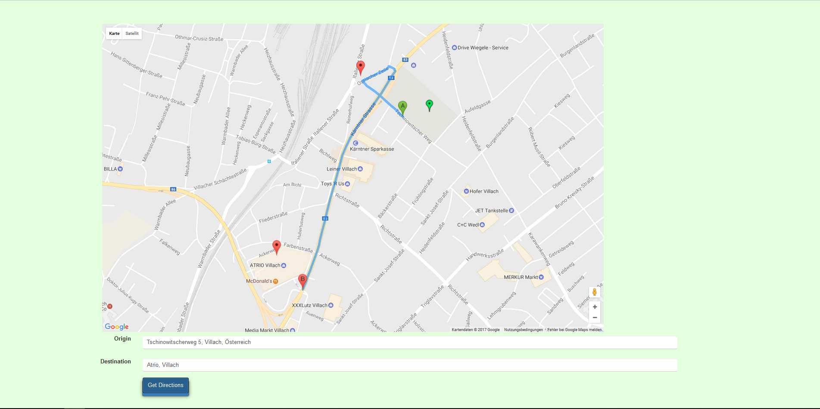Abbildung : Web-App – Routing

* Der User muss seine aktuelle Position eingeben und das gewünschte Ziel auswählen.
* Anschließend drückt er auf den Button „Get Directions“ und die Route wird berechnet.

Des Weiteren erhält der User bei Auswahl eines Ortes auf der Karte alle grundlegenden Informationen zum Ort und die durchschnittliche Bewertung.

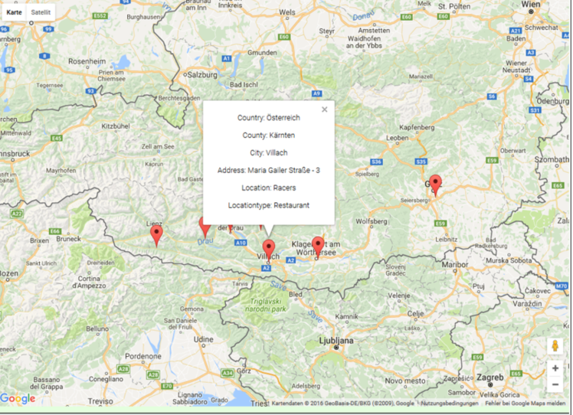

Abbildung 9: Web-App - Ort-Info

## Administrative Applikation

Die administrative Applikation dient dem Administrator zur Verwaltung der Locations, Nutzer und Benachrichtigungen.

### Login

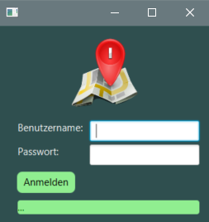Bei Start der Applikation muss ein Login erfolgen. Es können sich nur Administratoren bei der Applikation anmelden.

Abbildung 10: Admin-App - Login

Zum Login: Benutzername und Passwort eingeben und Button „Anmelden“ betätigen.

### Hauptmenü

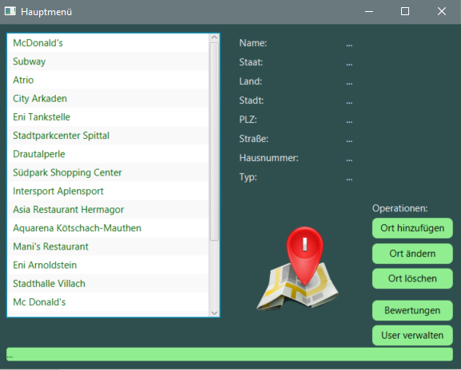Wenn der Administrator sich erfolgreich eingeloggt hat, gelangt er zum Hauptmenü.

* Im Hauptmenü erhält der Administrator eine Übersicht über alle Orte.
* Wenn ein Ort ausgewählt wird, werden dem Administrator die Informationen zum Ort angezeigt.
* Der Administrator kann neue Orte hinzufügen und bestehende Orte abändern und löschen.
* Er kann auch mit dem Button „Bewertungen“ eine Übersicht und Statistiken über alle Bewertungen erhalten.

Abbildung 11: Admin-App - Hauptmenü

* Der Administrator erhält auch die Möglichkeit einer Userverwaltung. Zu dieser gelangt er über Betätigen des Buttons „User verwalten“.

### Orte verwalten

**Ort hinzufügen:**

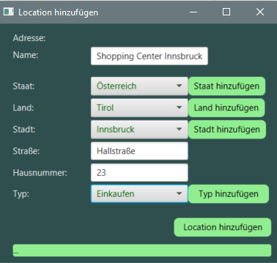Vom Hauptmenü aus gelangt der Administrator zum Fenster für das Hinzufügen eines Ortes mit einem betätigen des dafür vorgesehenen Buttons.

Abbildung 12: Admin-App - Ort hinzufügen

* Der Administrator kann die Daten des Ortes eingeben.
* Es können nur Länder ausgewählt werden, die zu dem ausgewählten Staat gehören. Das Selbe gilt auch für Städte (gehören zu Land).
* Sollte Staat/Stadt/Land/Typ noch nicht vorhanden sein, kann der Administrator diese in einem neuen Fenster hinzufügen (per betätigen des jeweiligen Buttons)
* Wenn alle Daten eingegeben sind, klickt der Administrator auf „Location hinzufügen“ und die Location wird hinzugefügt.

**Staat/Land/Stadt/Typ hinzufügen:**

In diesem Fenster können Staat/Land/Stadt/Typ hinzugefügt werden, sollten sie noch nicht vorhanden sein. Als Beispiel wurde nur das Fenster zum Hinzufügen eines Staates ausgewählt, die anderen Fenster sind jedoch gleich aufgebaut.

* 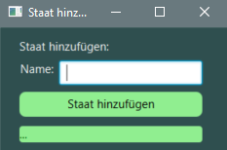Der Administrator kann hier den Namen des Saates eingeben.
* Durch Betätigen des Buttons „Staat hinzufügen“ wird der Staat hinzugefügt.

Abbildung 13: Admin App - Staat hinzufügen

**Ort ändern:**

Wird im Hauptmenü ein Ort ausgewählt, kann dieser vom Administrator durch ein betätigen des Button „Ort ändern“ geändert werden. Der Administrator erhält grundsätzlich das gleiche Fenster wie für das hinzufügen.

Abbildung 14: Admin-App - Ort ändern

* 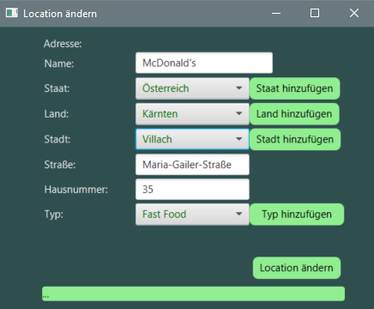Staat/Stadt/Land/Typ können auch hier wieder hinzugefügt werden.
* Durch ein betätigen des Buttons „Location ändern“ wird der Ort abgeändert.

**Ort löschen:**

Der Administrator kann vom Hauptmenü aus durch auswählen eines Ortes diesen mit dem Button „Ort löschen“ löschen.

### Bewertungs-Statistik

Der Administrator gelangt vom Hauptmenü durch auswählen eines Ortes über den Button „Bewertungen“ zu der Bewertungs-Statistik der einzelnen Orte.

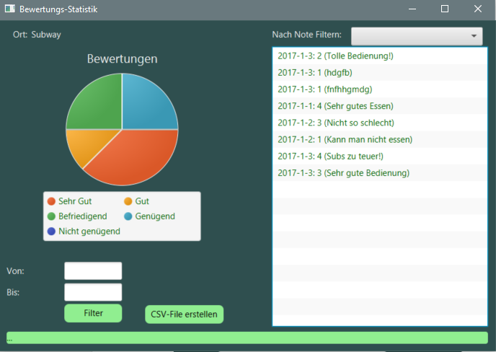

Abbildung 15: Admin-App – Bewertungsstatisik

* In dieser Ansicht erhält er zuerst eine Auflistung über alle Bewertungen des Ortes und eine Verteilung der Beurteilungen in einem Diagramm.
* Er kann die Bewertungen nach Datum filtern, um zu analysieren, in welchem Zeitraum der Ort schlechter bei den Konsumenten angekommen ist.
  + Bei einem Filtern nach Datum aktualisiert sich das Diagramm ebenfalls.
* Er kann die Bewertungen auch nach Note filtern
  + Bei dieser Option aktualisiert sich das Diagramm nicht, da nur 100% von der ausgewählten Bewertung enthalten sein würden.
* Der Administrator kann über den Button „CSV-File erstellen“ ein CSV-File der aktuell in der Liste angezeigten Bewertungen erstellen.

### Userverwaltung

Der Administrator kann durch den Button „User verwalten“ zur Userverwaltung gelangen.

In dieser Ansicht können User angelegt, geändert und gelöscht werden.

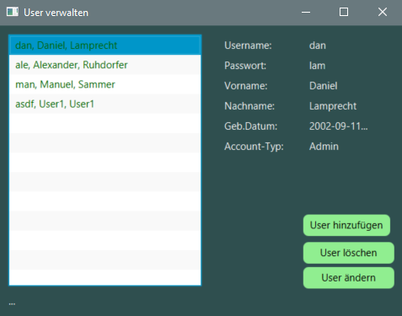

Abbildung 16: Admin-App – Userverwaltung

**User hinzufügen:**

Beim Hinzufügen von einem User (über den Button „User hinzufügen“) öffnet sich dem Administrator ein Fenster, in dem er die Daten vom User eingeben kann.

* 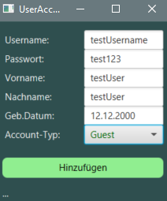Der Administrator gibt hier die Account-Informationen eing

Abbildung 17: Admin-App - Useraccount anlegen

* Es können 3 Account-Typen ausgewählt werden (User, Gast, Administrator)
* Durch klicken des Button („Hinzufügen“) wird der Useraccount hinzugefügt.

**User ändern:**

Wenn der Administrator einen User in der Liste auswählt, gelangt er durch Klicken des Button „User ändern“ zu einem Fenster, in dem er die Informationen abändern kann. Dieses Fenster ist grundlegend gleich aufgebaut wie das Fenster zum Hinzufügen von einem User. Die Informationen des ausgewählten User werden in die Felder geladen und können dann bearbeitet werden.

* 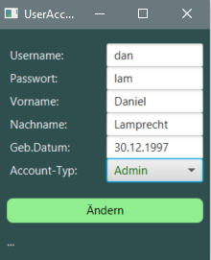Durch betätigen des Buttons „Ändern“ werden die User-Informationen abgeändert.

Abbildung 18: Admin-App Useraccount ändern

**User löschen:**

In dem Fenster der Userverwaltung kann der Administrator einen ausgewählten User mit dem Button „User löschen“ löschen.